муниципальное бюджетное дошкольное образовательное учреждение
детский сад №8 «Звёздочка»

Семинар-практикум
«Культурные практики –
условие развития культуры общения детей»

Практикум: «Как отличать педтехнологии от методики и выбирать их с учетом задач ФГОС?»

Подготовила:
ст. воспитатель
Н.С. Худякова

ст. Егорлыкская
2023-2024уч.г.

Педагогическая технология — это обоснованный набор приёмов, методов, способов организации образовательного процесса, которые помогают достичь конкретных результатов по отношению к конкретным детям.
От методики педагогическую технологию отличают четыре основные характеристики:
- Унификация образовательного процесса на основе определённой последовательности педагогических действий.
- Результативность: педагогическая технология обеспечивает достижение запланированного результата, отследить который позволяет педагогическая диагностика.
- Воспроизводимость: возможность достигнуть оптимального результата за счёт той же последовательности педагогических действий при решении аналогичных образовательных задач.
- Проектирование образовательного процесса на основе актуального уровня развития детей, то есть в формах, адекватных их возрасту.
Методика – это совокупность рекомендаций по организации и проведению учебного процесса (методы, приёмы, и формы организации деятельности воспитанников) направленных на решение определённых педагогических задач (обучения, коррекции нарушений развития, воспитания и др.).
Педагогическая технология — это каркас, методика — оболочка, форма деятельности педагога.
Если методика направлена на решение определенных задач (чему учить? зачем учить? как учить?), то технология обучения прежде всего отвечает на третий вопрос с одним существенным дополнением: как учить результативно?

Прежде чем выбрать ту или иную педагогическую технологию, педагог должен чётко понимать, какие задачи он хочет решить с её помощью.

Перед вами два задания. С помощью первого задания вы разберетесь с основными характеристиками педтехнологии. Во втором – соотнесете педтехнологии с видами в зависимости от задач образовательной деятельности. Затем вас ждет итоговый тест, который вы можете проходить неограниченное количество раз. Когда вы успешно справитесь с тестом, получите сертификат о прохождении программы. Желаем успехов!

Задание 1. Выберите основные характеристики педтехнологии
Выберите четыре основные характеристики педтехнологии, – нажмите на нужные карточки. Затем проверьте себя.

Выберите четыре карточки:
- Педтехнология может совпадать с методикой
- Помогает достичь конкретных результатов по отношению к конкретным детям
- Позволяет проектировать образовательный процесс без учета актуального уровня развития детей
- Представляет собой обоснованный набор приемов, методов, способов организации образовательного процесса
- Отвечает на вопрос «Как учить?»
- Предусматривает последовательность педагогических действий, что гарантирует оптимальный результат

Комментарий к ответу:
Методологи дошкольного образования характеризуют педтехнологию как обоснованный набор приемов, методов, способов организации образовательного процесса, которые помогают достичь конкретных результатов по отношению к конкретным детям. Поэтому одна методика – это еще не педтехнология.
Педтехнология отвечает на вопрос «Как учить?», или как педагог может реализовать содержание дошкольного образования, чтобы выполнить задачи основной образовательной программы детского сада. Педтехнология гарантирует результат за счет четкой последовательности действий педагога, конкретных методов и приемов, которые он использует, когда взаимодействует с детьми, родителями, коллегами.
С помощью педтехнологии педагог приводит работу с детьми к единообразной системе. Он проектирует образовательный процесс на основе актуального уровня развития детей, то есть на адекватных их возрасту формах работы. Педтехнология помогает достичь запланированный результат, который педагог отслеживает с помощью педагогической диагностики. Ее воспроизводимость дает возможность получить оптимальный результат за счет той же последовательности действий, когда педагог ставит перед собой аналогичные образовательные задачи.
Задание 2. Соотнесите педтехнологии с видом, к которому они относятся в зависимости от задач образовательной деятельности
Соотнесите педтехнологии в правой колонке с видами в левой колонке. Для этого перетащите карточки из правой колонки к блокам слева. К одному виду может относиться не более трех педтехнологий.
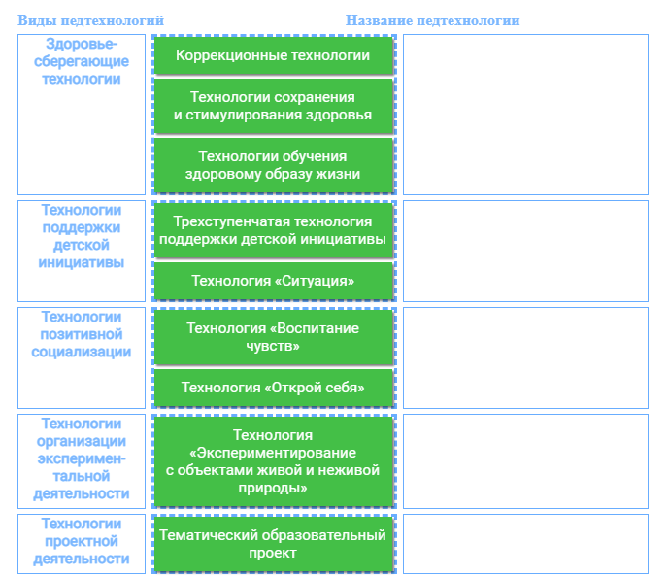Комментарий к ответам:
- Технологии сохранения и стимулирования здоровья направлены на физическое развитие и укрепление здоровья детей и включают закаливание, дыхательную гимнастику, массаж и самомассаж, упражнения на профилактику плоскостопия и формирование правильной осанки, оздоровительные процедуры в бассейне и на тренажерах.
- Технологии обучения ЗОЖ учат детей осознанно относиться к своему здоровью, развивают умения оберегать и сохранять его, формируют валеологические компетенции.
- Коррекционные технологии направлены на решение проблем в физическом развитии и здоровье детей.
- Трехступенчатая технология поддержки детской инициативы предусматривает такие элементы РППС, позицию воспитателей и формы организации образовательного процесса, которые поддерживают инициативу детей.
- Технология «Ситуация» позволяет развивать у детей способность самостоятельно «открывать» новые знания в разнообразной деятельности через преодоление разумных затруднений и при поддержке детской инициативы.
- Технология «Открой себя» включает 10 игр, цель которых – развивать у детей социальную компетентность, в том числе социальные навыки, навыки критического мышления и информационную культуру.
- Технология «Воспитание чувств» помогает учить детей преодолевать страхи, формировать навыки безопасного поведения, развивать способности мирно разрешать конфликты, сотрудничать и справляться со своей агрессией, скукой.
- Технология «Экспериментирование с объектами живой и неживой природы» помогает учить детей в соответствии с возрастом формулировать проблему, выдвигать гипотезы, проверять их, фиксировать результаты, делать вывод. На всех этапах дети могут задавать педагогу вопросы. Технологию можно применять в ходе наблюдений, познавательно-исследовательской деятельности, элементарных опытов, в самостоятельном детском экспериментировании.
- Тематический образовательный проект — это современный подход к организации образовательной деятельности детей.
Он даёт детям право участвовать в планировании, обеспечивает реальную возможность выбора и реализации своих идей в партнёрстве с другими. Благодаря этой форме у ребёнка вырабатывается свой индивидуальный стиль деятельности.
В ходе проекта дети совместно со взрослыми совершают увлекательную поисково-познавательную творческую работу. Основные формы детской деятельности — самостоятельная и совместная работа.
Использование образовательных проектов в жизнедеятельности дошкольников помогает формировать у них:
- активную позицию;
- умение делать выбор и нести за него ответственность;
- уважительное отношение к интересам сверстников;
- готовность учиться самостоятельно.

